考试科目： 高等数学A2 （1） 试卷总分：100分
装 订 线

课程名称：高等数学 班级： 学号□□□□□□□□□□ 姓名：
考试时间：90分钟 占总评比例： 20 %
题号 | 一 | 二 | 三 | 卷面分
得分 |  |  |   
评卷教师
一、填空题（本大题共5小题，每小题4分，总计20分）
得分



1、微分方程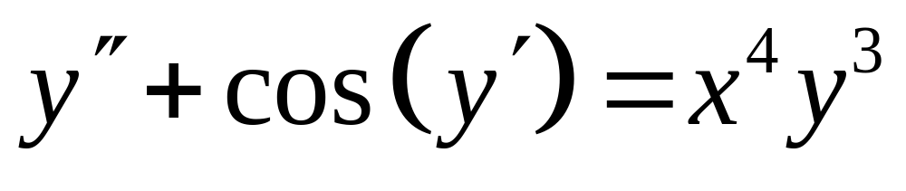的阶数为 。

2、微分方程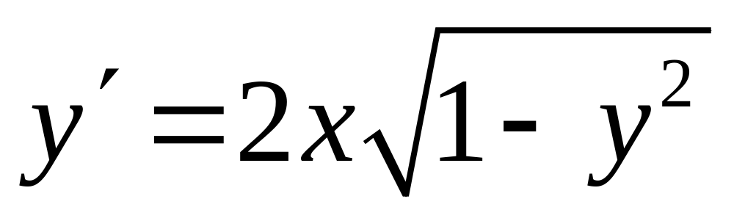的通解为 。
3、微分方程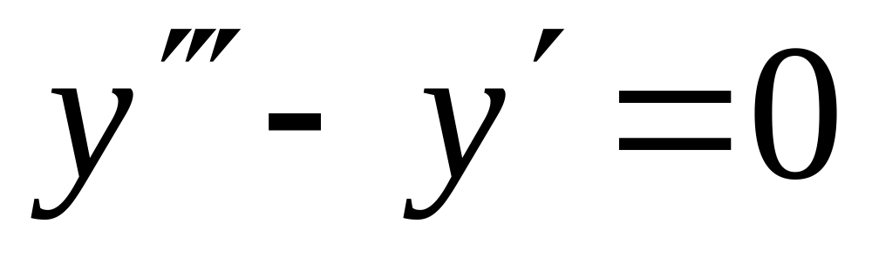的通解为 。
4、微分方程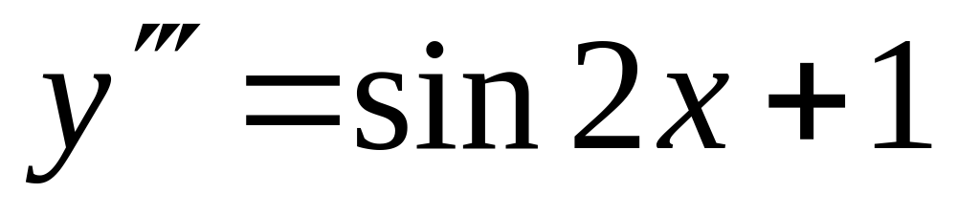的通解为 。

5、微分方程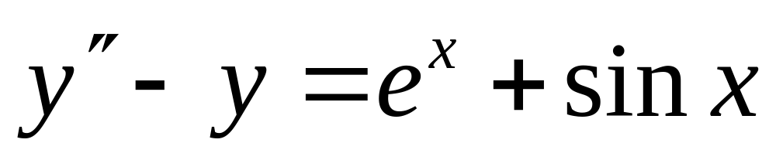的特解形式可设为 。
1、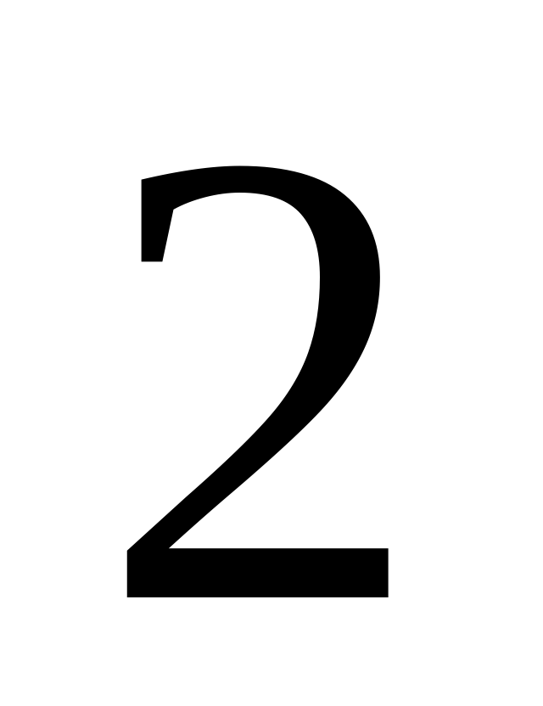 2、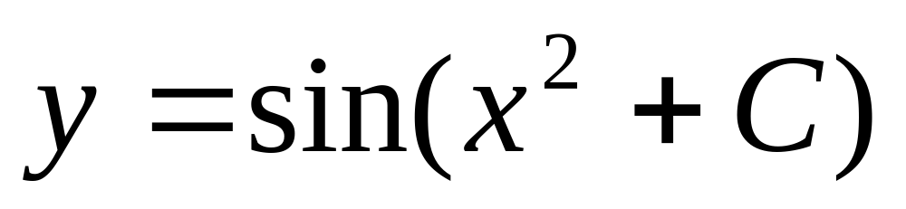 3、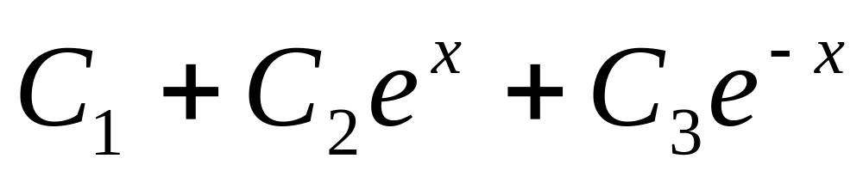
4、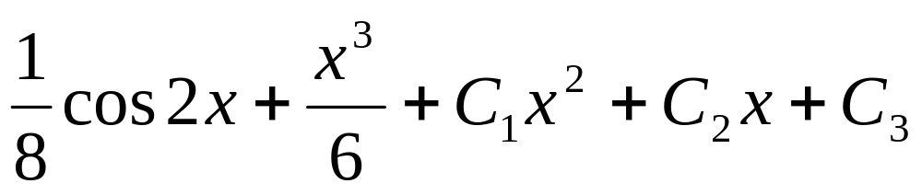 5、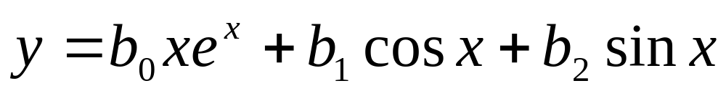
二、单选题（本大题共5小题，每小题4分，总计20分）
得分

1、微分方程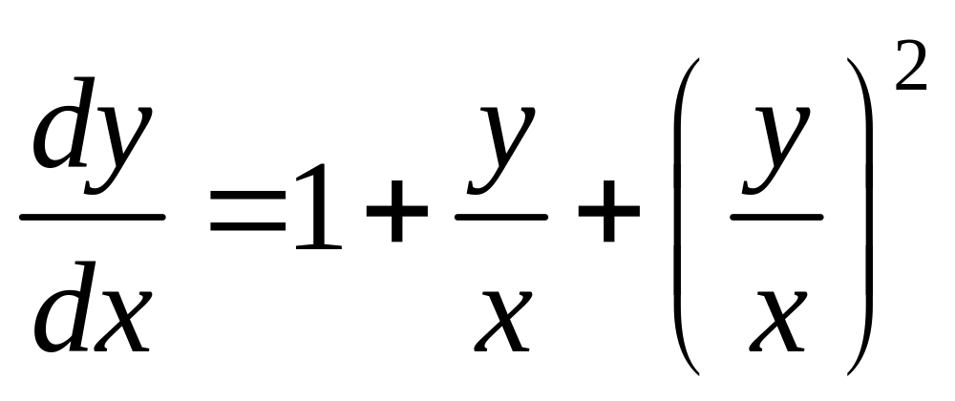满足初值条件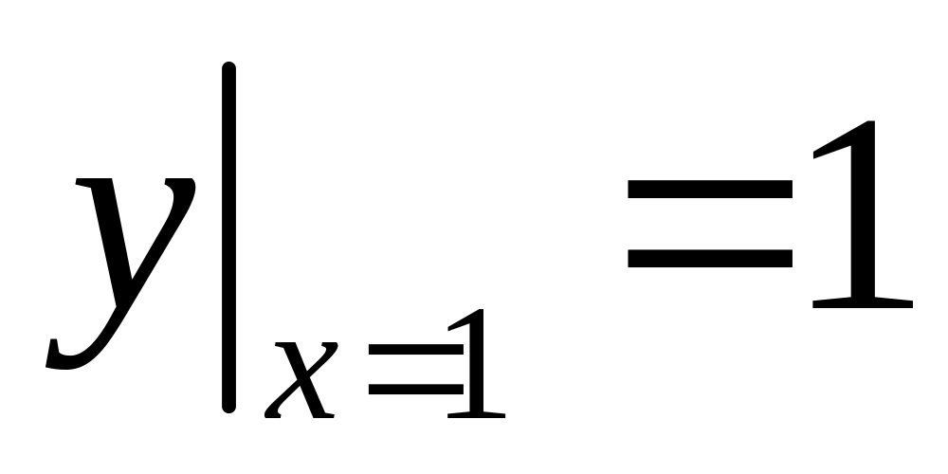的特解为（ ），其中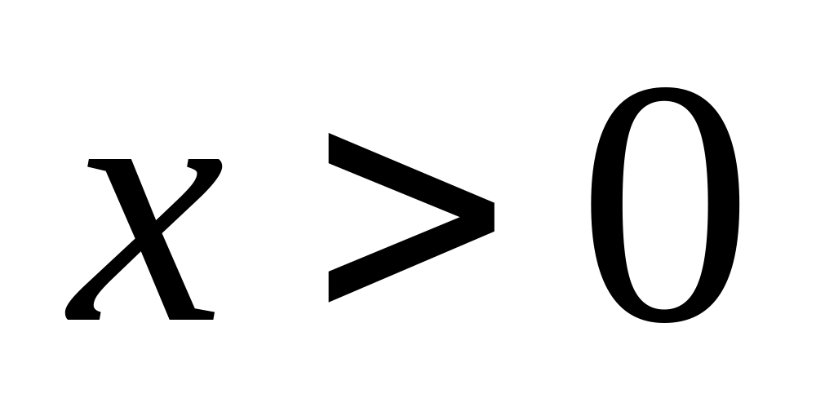。
A、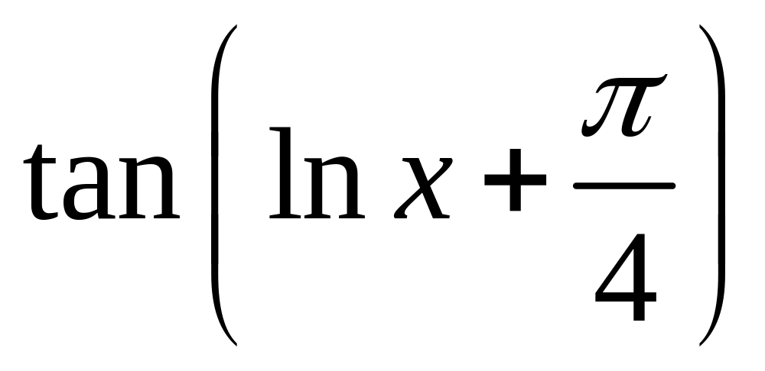；B、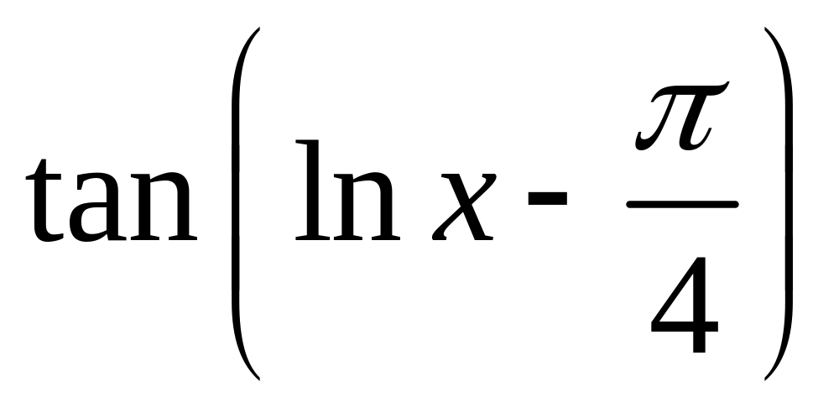； C、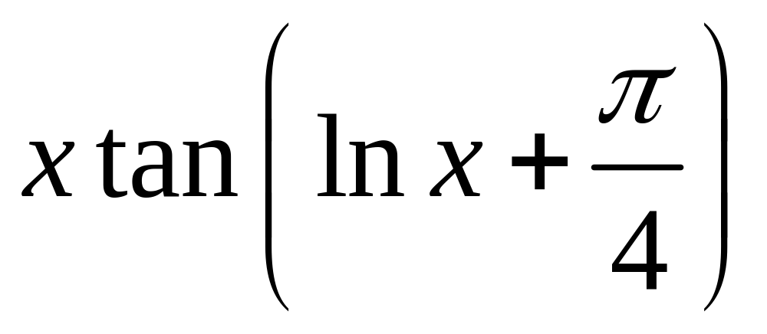； D、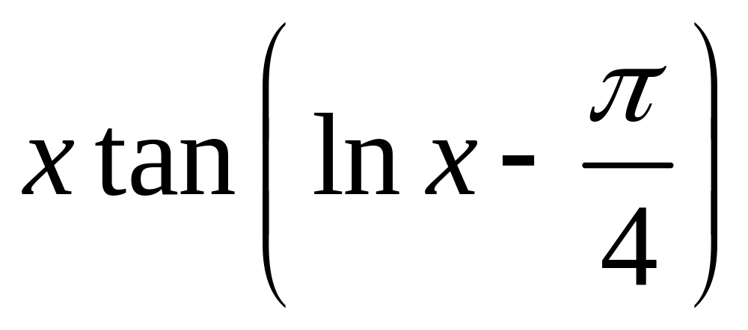.
2、在用降阶法求微分方程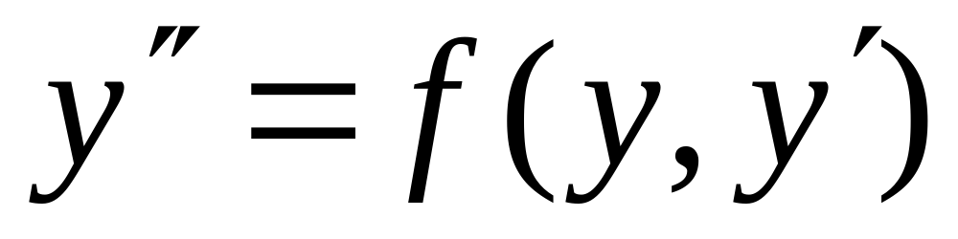通解时，设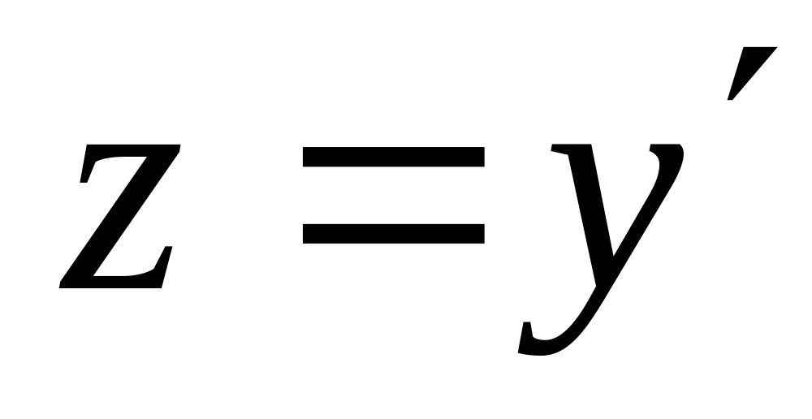，则原方程可化为（ ）。
A、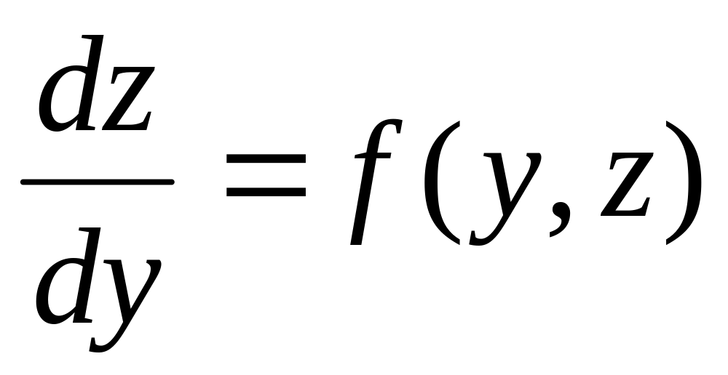； B、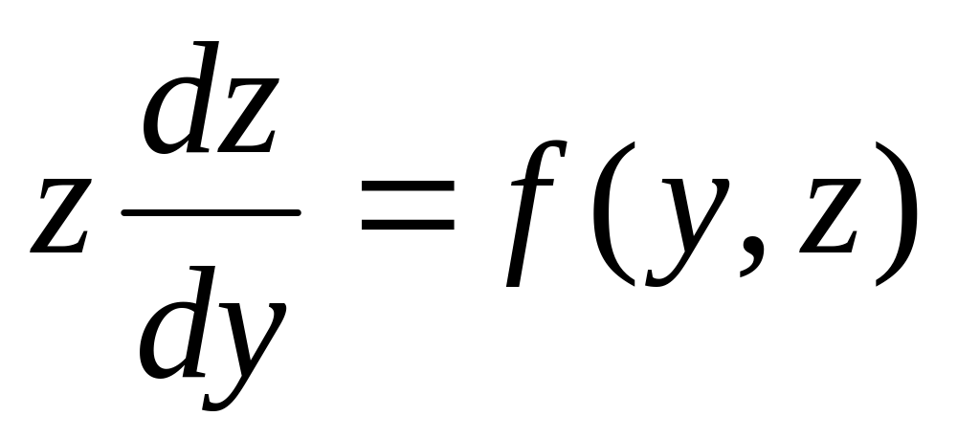； C、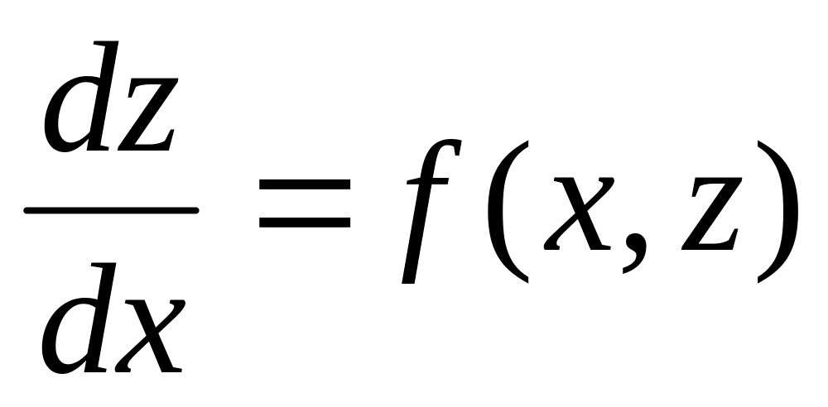； D、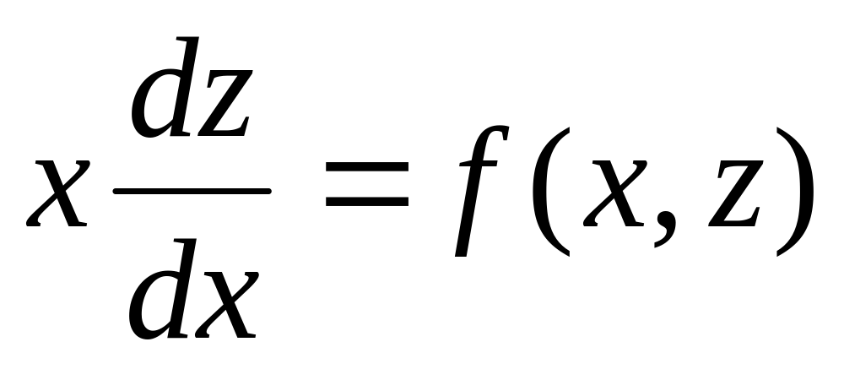.
3、函数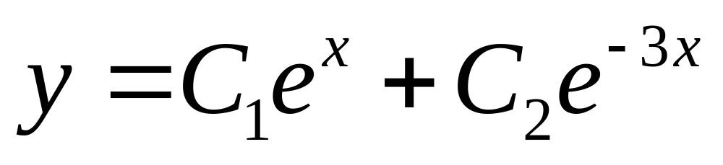是下列哪个微分方程的解（ ）。
A、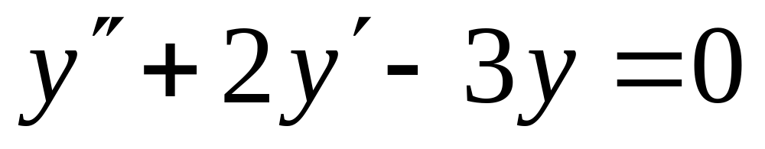； B、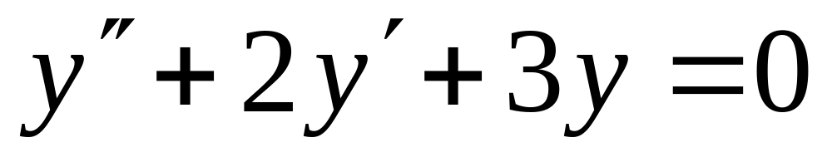；
C、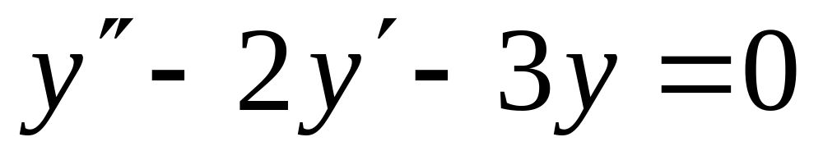； D、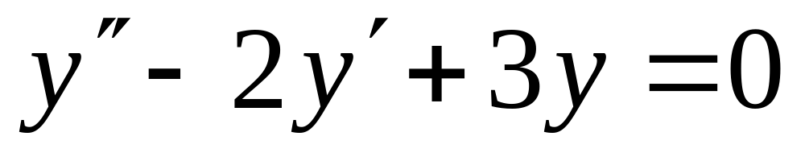。
4、微分方程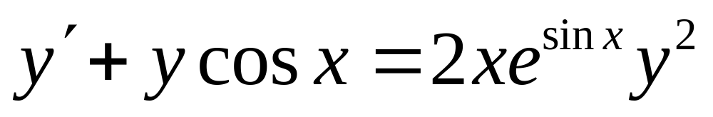的通解为（ ），其中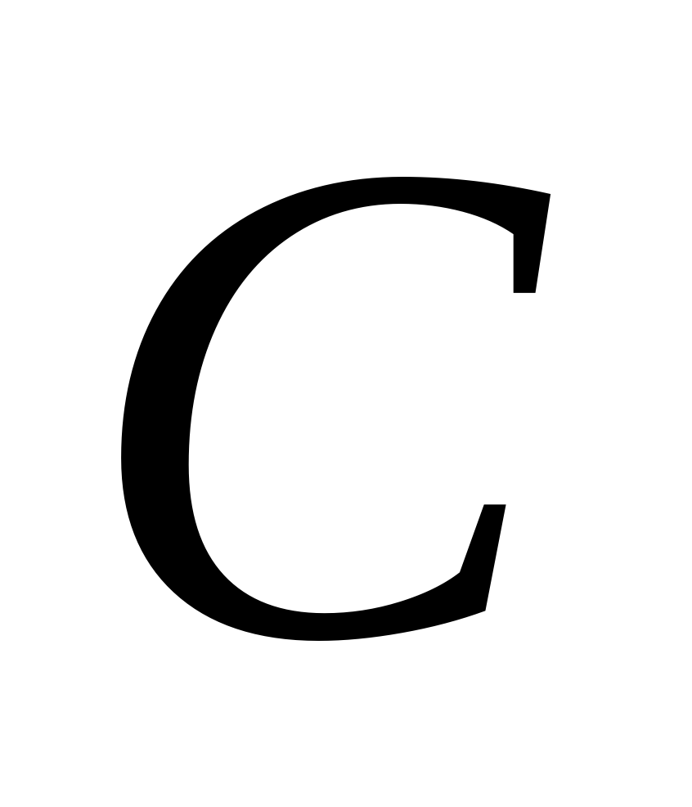为任意常数。
A、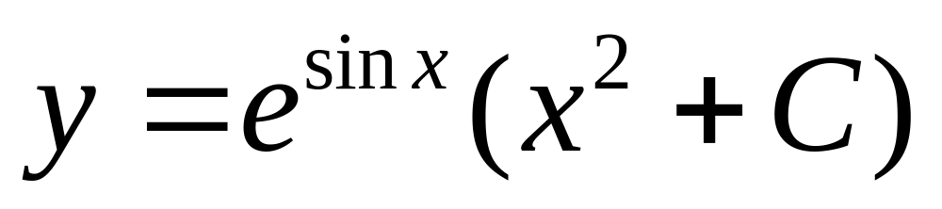； B、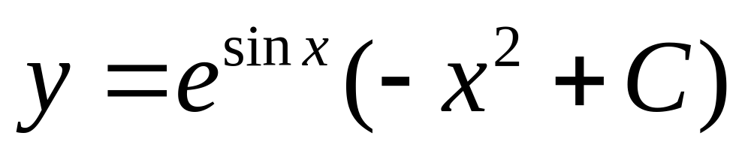；

C、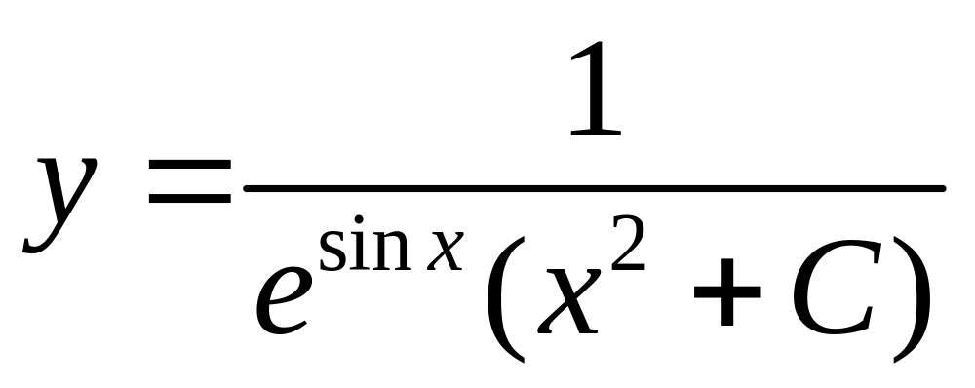； D、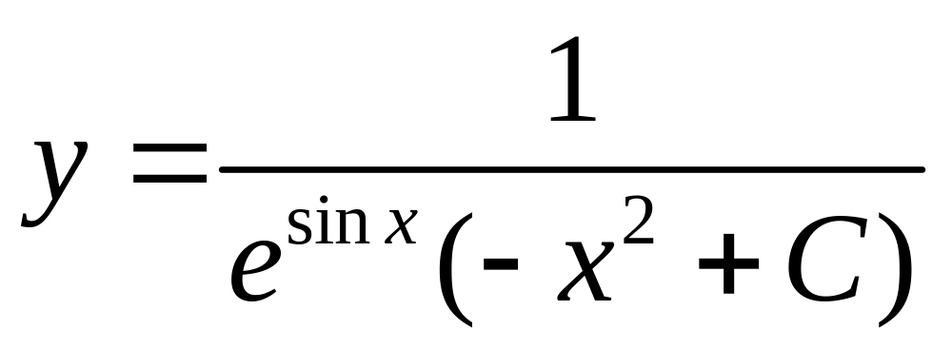。
5、 微分方程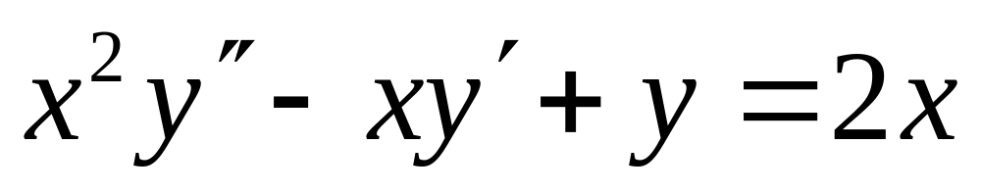的通解为 ( )。
A、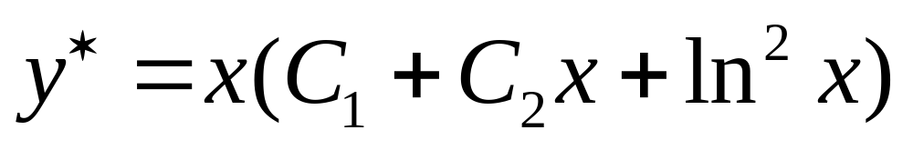； B、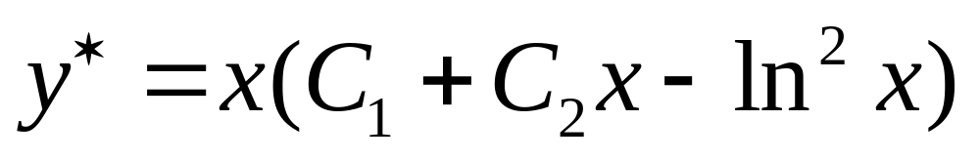；
C、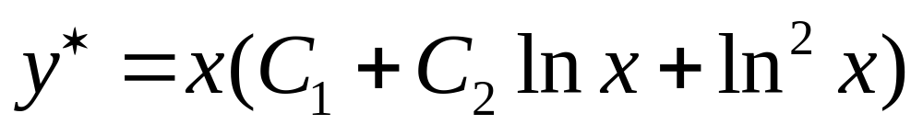； D、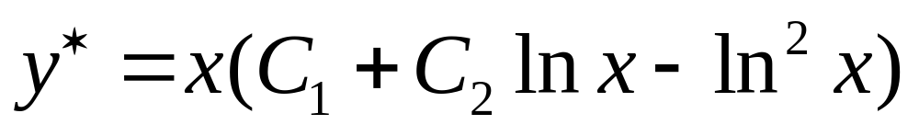。
1、 C 2、 B 3、 A 4、 D 5、 C
得分
三、计算题（本大题共5小题，每小题12分，总计60分）
1、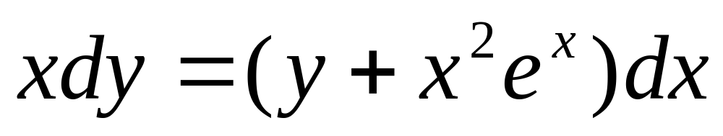的通解.
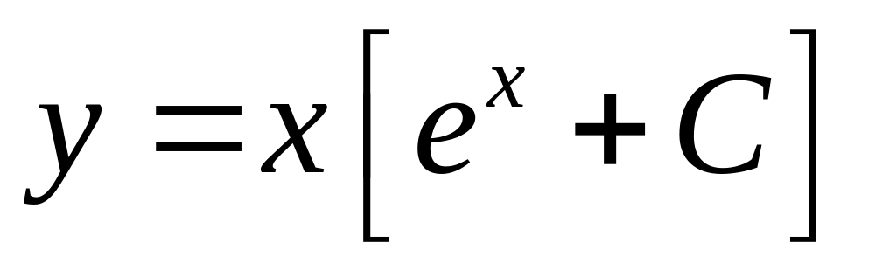

2、求微分方程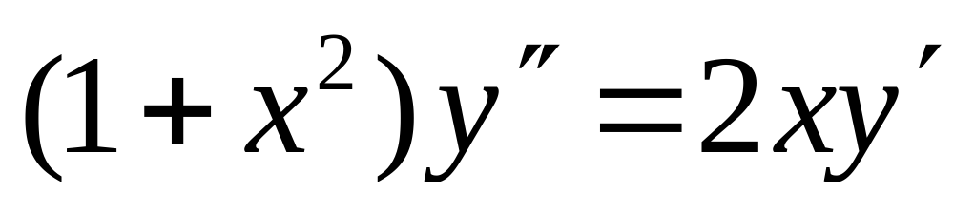的通解.
装 订 线

课程名称：高等数学 班级： 学号□□□□□□□□□□ 姓名：

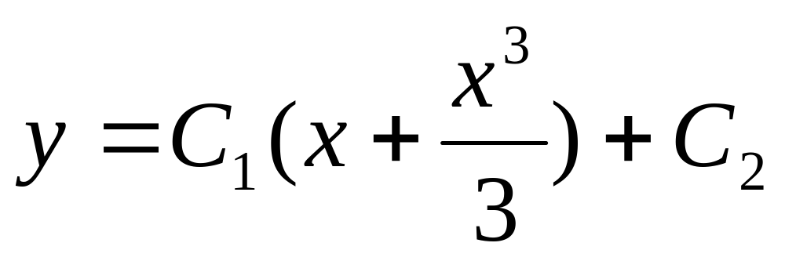

3、求微分方程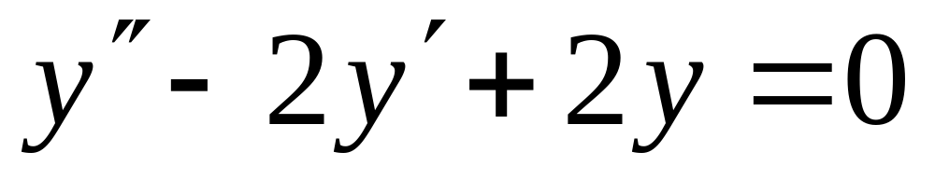满足初值条件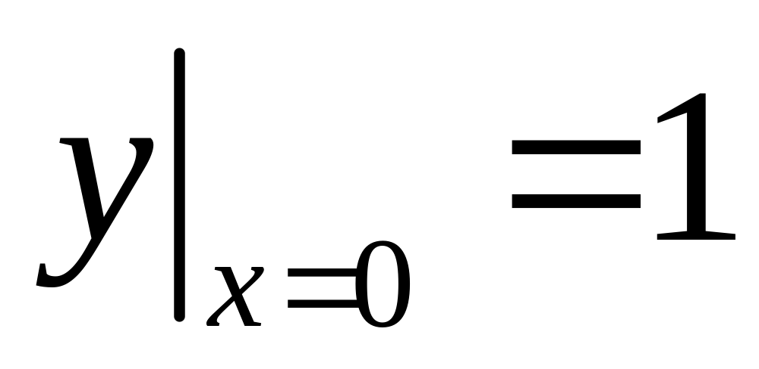，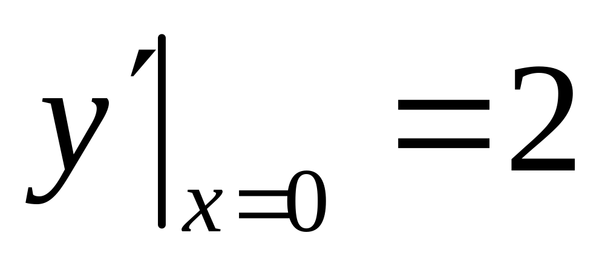的特解.

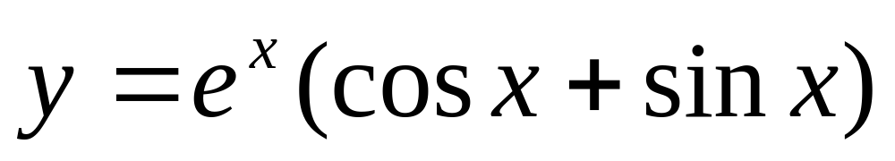

4、求微分方程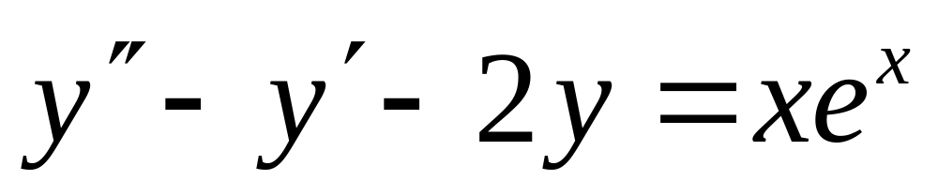的通解.

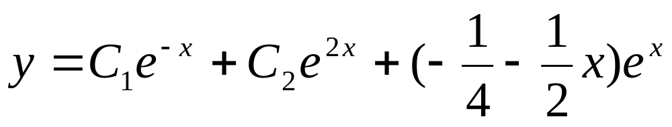

- 若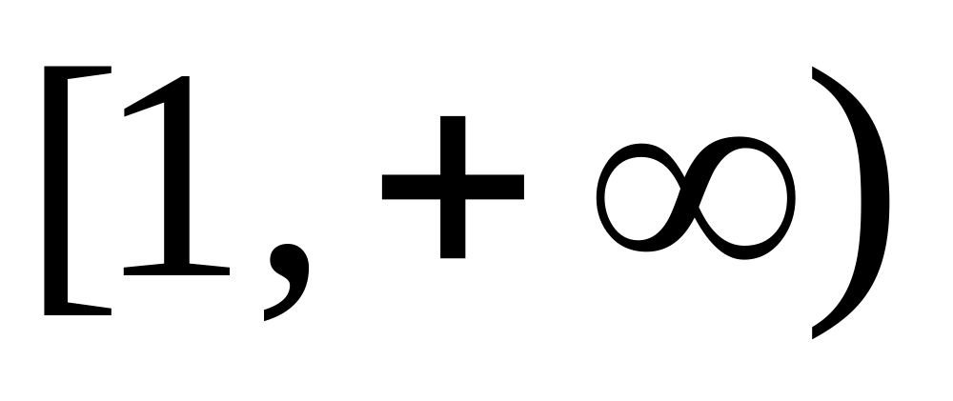上的连续函数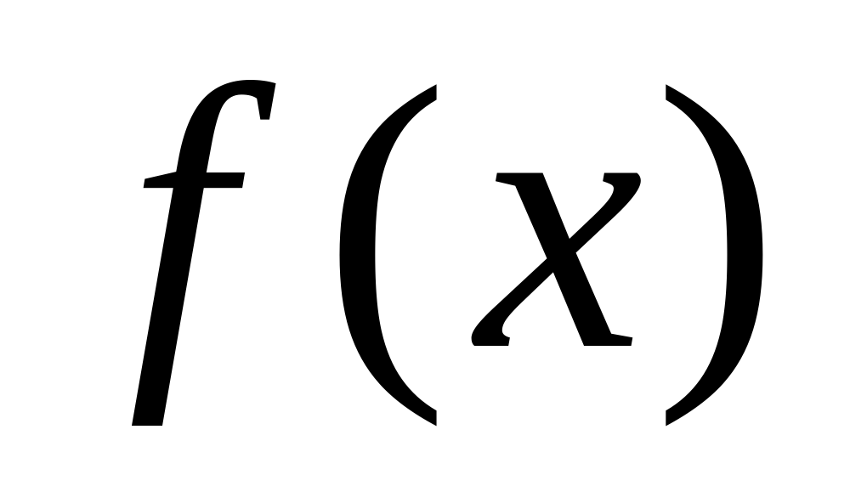满足条件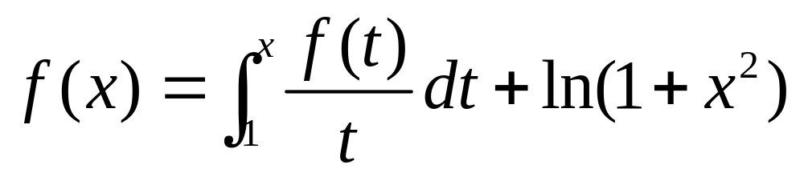，求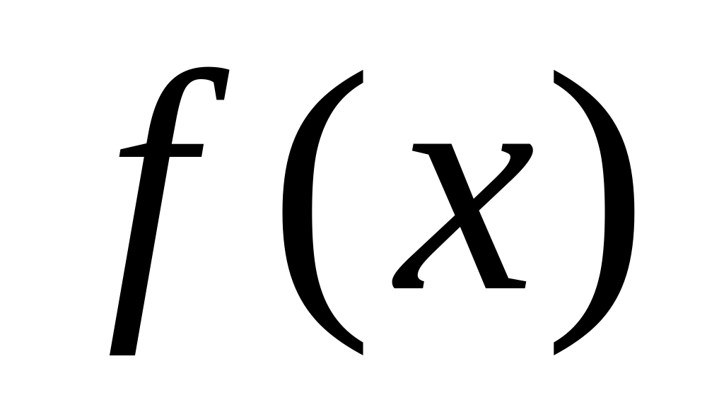的表达式.
